UITNODIGING

#### KNSA District 4 Afdelingskampioenschappen

Noord-Brabant Oost/West & Zeeland

Schietseizoen 2025-2026



#### Luchtgeweer en Luchtpistool

#### Staand en Opgelegd

**5 t/m 9 november 2025**

Wij hebben het genoegen om u uit te nodigen om deel te nemen aan de KNSA District 4 Afdelingskampioenschappen Noord-Brabant Oost/West & Zeeland voor Luchtgeweer en Luchtpistool.

Als juryleden zullen optreden:

* Wim van Grimbergen, DTC-LG
* Mirjam van den Nieuwenhuijzen, LP
* Gerrie van Eert, Wedstrijdleider

De schietbanen van SV De Korrel Venhorst zijn te vinden aan de

Klotweg 6

5445 PB Landhorst

De organisatie van de AK is **tijdens de wedstrijdtijden** bereikbaar op:

* 06-10343623 🡪 Organisatie AK, SV De Korrel

Buiten de wedstrijdtijden kunt u voor vragen altijd contact opnemen met

Gerrie van Eert, tel. 06-10343623. (na 20.00 uur)

Een mailbericht kan natuurlijk altijd; naar [gerrievaneert@gmail.com](mailto:gerrievaneert@gmail.com)

**Informatie voor de schutters**

* Schutters dienen zich minimaal dertig minuten voor aanvang van hun serie te melden bij het inschrijfbureau.
* U kunt alleen deelnemen op vertoon van een geldige KNSA schietlicentie.
* Schutters die opgelegd schieten, dienen hun eigen steun mee te brengen.
* De baliehoogte van onze schietbanen is 91 cm.
* De schutters worden tijdig voor hun serie opgeroepen. Voorafgaand aan de starttijd van iedere serie, krijgen de schutters 15 minuten gelegenheid om hun schietpunt in te richten. Voor elke wedstrijdserie wordt door de baancommandant het startsein gegeven.
* Na afloop van iedere serie ontvangt de schutter zo spoedig mogelijk een voorlopige uitslag van de door hem geschoten serie.
* De algehele definitieve uitslagen, gecontroleerd door de DTC’s, wordt binnen twee weken na afloop van de AK aan de verenigingen, Bondsbureau en Klasseringbureaus toegezonden.
* De uitslag wordt zo spoedig mogelijk na afloop van het AK gepubliceerd op de website van Sv De Korrel :

[www.svdekorrelvenhorst.nl](http://www.svdekorrelvenhorst.nl) en op [www.knsa-d4.nl](http://www.knsa-d4.nl)

* De schietbanen van Sv De Korrel, beschikt over een verblijfsruimte waar u iets kunt drinken en eventueel iets te eten kunt krijgen.
* De organisatoren kunnen niet aansprakelijk gesteld worden voor vermissing of beschadiging van eigendommen van deelnemers of bezoekers.

Wedstrijdregels

* Verenigingsbesturen dienen er zorg voor te dragen, dat iedere schutter op de hoogte is van de wedstrijdregels.
* De afdelingskampioenschappen worden geschoten overeenkomstig de internationale ISSF bepalingen. Daar waar de ISSF bepalingen niet in voorzien geldt het Schiet- en Wedstrijdreglement KNSA. Voor gevallen waarin geen van deze reglementen voorzien, wordt beslist door de jury.
* Voorafgaand aan de wedstrijd zal wapen- en kledingcontrole plaatsvinden.
* Bij de controle dient u uw perslucht- of Co2 cilinder los van het wapen aan te bieden.

**Programma**

|  |  |  |  |  |  |
| --- | --- | --- | --- | --- | --- |
| **Dag** | **Datum** | Serie | Inrichting schietpunt | Aanvangstijd proefschieten | Aanvangstijd serie |
| Woensdag | 5 nov. | 1 | 20.00 uur | 20.15 uur | 20.30 uur |
|  |  |  |  |  |  |
|  |  |  |  |  |  |
| Donderdag | 6 nov. | 2 | 20.00 uur | 20.15 uur | 20.30 uur |
|  |  |  |  |  |  |
|  |  |  |  |  |  |
| Vrijdag | 7 nov. | 3 | 19.00 uur | 19.15 uur | 19.30 uur |
|  |  | 4 | 21.00 uur | 21.15 uur | 21.30 uur |
|  |  |  |  |  |  |
| Zaterdag | 8 nov. | 5 | 10.00 uur | 10.15 uur | 10.30 uur |
|  |  | 6 | 12.00 uur | 12.15 uur | 12.30 uur |
|  |  | 7 | 14.00 uur | 14.15 uur | 14.30 uur |
|  |  | ***reserve*** | ***16.00 uur*** | ***16.15 uur*** | ***16.30 uur*** |
|  |  |  |  |  |  |
| Zondag | 9 nov. | 8 | 10.00 uur | 10.15 uur | 10.30 uur |
|  |  | 9 | 12.00 uur | 12.15 uur | 12.30 uur |
|  |  | 10 | 14.00 uur | 14.15 uur | 14.30 uur |
|  |  | ***reserve*** | ***16.00 uur*** | ***16.15 uur*** | ***16.30 uur*** |
|  |  |  |  |  |  |
|  |  |  |  |  |  |
|  |  |  |  |  |  |
|  |  |  |  |  |  |

Per serie zijn 10 banen beschikbaar.

De baliehoogte van onze schietbanen is 91 cm.

Op de aanvangstijd van de serie begint het proefschieten.

Het inrichten van uw schietpunt vindt dus plaats voorafgaand aan dit tijdstip.

**Er wordt geschoten volgens onderstaande klassen :**

* Ongeklasseerde schutters komen uit in de H-klasse van hun categorie. (HH, DH of VH).
* Nieuwe KNSA leden komen uit in de laagste klasse van hun categorie.(licentie nr. ****218228****)
* Het klasseringsseizoen loopt van **1 oktober 2025 tot en met 30 september 2026.**

Klasse indeling Individueel:

|  |  |  |  |
| --- | --- | --- | --- |
| PERSOONLIJK STAAND | **Luchtgeweer** | **Luchtpistool** | **aantal  schoten** |
| Heren | HH-HA-HB | HH-HA-HB | 60 |
| Dames | DH-DA | DH-DA | 60 |
| Veteranen | VH-VA |  | 40 |
| Veteranen Heren |  | VH-VA | 40 |
| Veteranen Dames |  | VH-VA | 40 |
| Junioren A Heren | JAH | JAH | 60 |
| Junioren A Dames | JAD | JAD | 60 |
| Junioren B Heren | JBH |  | 40 |
| Junioren B Dames | JBD |  | 40 |
| Junioren B gemengd |  | JB | 40 |
| Junioren C | JC | JC | 40 |
|  |  |  |  |
| PERSOONLIJK  OPGELEGD | **Luchtgeweer** | **Luchtpistool** | **aantal schoten** |
| Veteranen | VH-VA-VB | VH-VA | 40 |
| Junioren C | JC | JC | 40 |
| Junioren D | JD | JD | 40 |
|  |  |  |  |
| MINDER VALIDE STAAND | **Luchtgeweer** | **Luchtpistool** | **aantal schoten** |
| Senioren | SH1-SH2-SH3 |  | 40-60 (SH3) |
| Heren |  | SH1 | 60 |
| Dames |  | SH1 | 40 |
| Junioren | SH1-SH2-SH3 |  | 40 |
| Veteranen | SH1-SH2-SH3 |  | 40 |
|  |  |  |  |
| MINDER VALIDE LIGGEND | **Luchtgeweer** |  | **aantal schoten** |
| Senioren | SH1-SH2 |  | 40 |
| Junioren | SH1-SH2 |  | 40 |
| Veteranen | SH1-SH2 |  | 40 |
|  |  |  |  |
| OPTIONEEL | Luchtgeweer | Luchtpistool | aantal schoten |
| Senioren Opgelegd | S |  | 40 |
| Senioren Zittend | Z | Z | 40 |

Categorie indeling Teams:

* De samenstelling van een team kan worden gewijzigd of de inschrijving van een team kan worden gedaan tot aan het moment dat de eerste schutter van het team zijn of haar eerste wedstrijdschot heeft gelost.
* De teams worden samengesteld aan de hand van de categorie- indeling van de individuele schutters. In onderstaande tabel worden de mogelijke teams vermeld:

|  |  |
| --- | --- |
| **Luchtgeweer staand** | **Luchtpistool staand** |
| Heren  Dames  Veteranen Gemengd  Junioren A Gemengd  Junioren B Gemengd Junioren C Gemengd | Heren  Dames  Veteranen Gemengd  Junioren A Gemengd  Junioren B Gemengd Junioren C Gemengd |
| **Luchtgeweer Opgelegd** | **Luchtpistool Opgelegd** |
| Veteranen Gemengd  Junioren C en D Gemengd | Veteranen Gemengd  Junioren C en D Gemengd |
| **Luchtgeweer Optioneel** | **Luchtpistool Optioneel** |
| Senioren Opgelegd |  |

* Voor individuele deelnemers in de categorieën dames, veteranen en junioren, is het geen beletsel om voor hun vereniging in een senioren-team uit te komen. Tevens is het voor Junioren B of C geen beletsel om in een van de “oudere” junioren categorieën uit te komen. Men is dan wel gehouden aan het aantal schoten, dat voor het desbetreffende team geldt. Het eerste deel van de serie telt voor de individuele rangschikking.
* Een Heren deelnemer kan niet op een Dames seniorenteam uitkomen een Dames schutter daarentegen wel op een Heren team.
* Een team bestaat altijd uit 3 schutters en mag worden gewijzigd totdat de eerste schutter van het team zijn/haar eerste schot heeft gelost.

Schiettijden:

Wedstrijd op Kaarten:  
- 60 schoten: 1 uur en 30 min. (excl. installatie en proefschoten)  
 - 40 schoten: 60 min. (excl. installatie en proefschoten)

Installatietijd: 15 min.

Proefschoten: 15 min.

De hoogte van de schiettafels is 91 cm.

Schutters beginnen allen gelijktijdig aan de serie.

**Inschrijving**

Voorafgaande inschrijving voor het AK is verplicht.

Telefonische inschrijving kan vanaf 19.00 uur op telefoonnr. 06-20342739

Direct na telefonische inschrijving dient het volledige ingevulde inschrijfformulier, verzonden te worden aan:

**SV De Korrel Venhorst**

**’t Hof 15**

**5741 EC BEEK EN DONK**

of mail naar :

[**b.vandinteren15@gmail.com**](mailto:b.vandinteren15@gmail.com)

***Het inschrijfformulier is natuurlijk ook digitaal te verkrijgen bij het hier boven vermeld email adres of bij*** [**www.svdekorrelvenhorst.nl**](http://www.svdekorrelvenhorst.nl)

Pas na het insturen van het inschrijfformulier met alle gegevens van de schutters is de telefonische reservering definitief.

Direct daarmee dient ook de betaling van het inschrijfgeld plaats te vinden.

**De inschrijving sluit op 5 november 2025.**

# Inschrijfgelden

###### Persoonlijk:

###### **Senioren € 8,50 per persoon**

* + **Junioren € 4,50 per persoon**
* Korpsen:
  + inbegrepen in persoonlijk inschrijfgeld

# Betaling

De inschrijfgelden dienen **vóór** 5 november te zijn overgemaakt aan:

SV De Korrel Venhorst op rek.nr. NL27 RABO 0153 7906 44

Bij betaling s.v.p. vermelden:

Uw verenigingscode, aantal senioren, aantal junioren

**Eremetaal**

###### Eremetaal Individueel. De regelgeving van 1 op 3 is van toepassing, dus 1 medaille bij 1-3 deelnemers, 2 medailles bij 6-8 deelnemers en 3 medailles bij een deelname 9 deelnemers en meer.

###### Eremetaal Teams. Voor teams geldt de regelgeving van 3 medailles per categorie..

###### De KNSA stelt het eremetaal beschikbaar. Het eremetaal voor “Optioneel” wordt door de vereniging beschikbaar gesteld.

**[](http://www.goedschot.nl/)**



***Rustig gelegen vakantie huis aan vis en zwem vijver.***

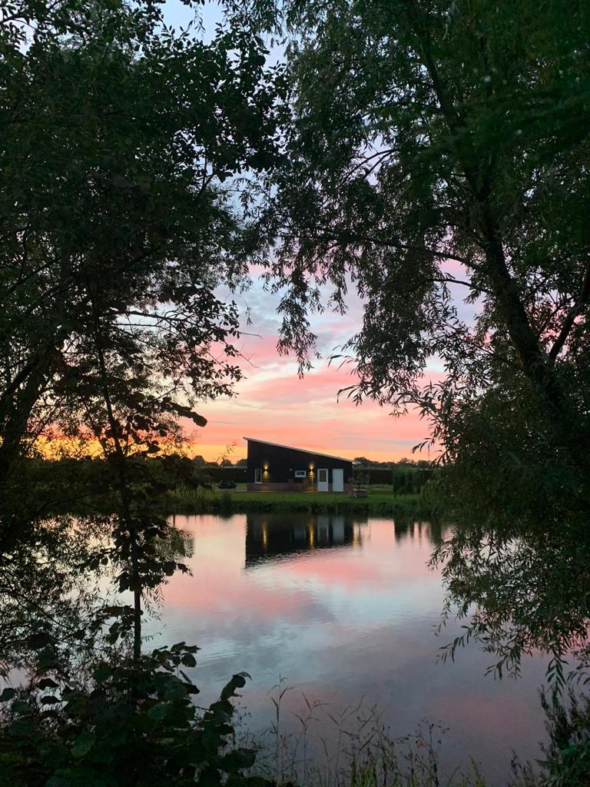

[www.vakantiehuislekerlake.nl](http://www.vakantiehuislekerlake.nl)

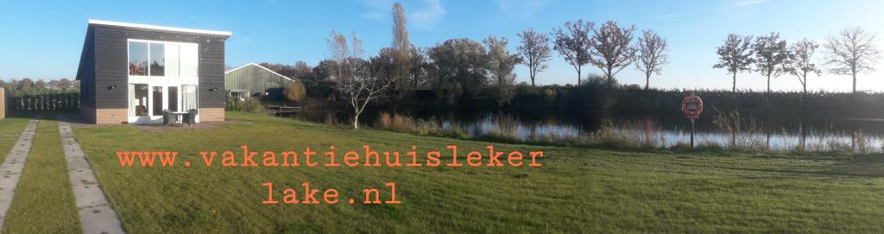

**Routebeschrijving:**

De schietbanen van SV De Korrel Venhorst zijn te vinden aan de

Klotweg 6

5445 PB Landhorst

***Vanuit:***

Eindhoven : Richting ’s Hertogenbosch (A50) afslag Veghel - Erp

Boekel - Venhorst - rotonde rechts N277 - Klotweg.

Helmond : volg Beek en Donk - Gemert - Elsendorp -

rotonde links N277 - Klotweg.

's Hertogenbosch : volg Veghel - Uden - Erp - Boekel - Venhorst -

Rotonde links N277 - Klotweg.

Nijmegen : richting 's Hertogenbosch (A50), afslag Ravenstein

(N265),afslag Venray (N277), rotonde Venhorst (N277)

rechtdoor, Klotweg.

Venlo : richting Eindhoven (A67), afslag Sevenum,

Ysselsteyn (N277), rotonde Elsendorp (N277) rechtdoor,

Klotweg.



Indien onbestelbaar, s.v.p. retourneren aan :

SV De Korrel,

Heikneuter 16,

5428 LJ Venhorst